Spezialgebiet | Lektüre
Die Staatslehre Ciceros | Quellentext: Cicero: de re publica. Buch II c. 1 (1) – 17 (31)  Sekundärliteratur: Max Pohlenz: Cicero de re publica als Kunstwerk.  In: M. Pohlenz: Kleine Schriften. Hildesheim.  1965. Bd.II S.374 – 409  Friedrich Solmsen: Theorie der Staatsformen bei  Cicero de re publ. I.  In: F. Solmsen: Kleine Schriften. Hildesheim.  1968. Bd. II S. 380 - 395

Spezialfrage

* Übersetze den folgenden Text: de re publica II 11 (21)

Scipio: „videtisne igitur unius viri consilio non solum ortum novum populum neque ut in cunabulis vagientem relictum, sed adultum iam et paene puberem?"

cunabula, orum Wiege - vagio 4 wimmern, schreien

ratione nova ingredi „einen neuen Weg einschlagen“

Tum Laelius: nos vero videmus, et te quidem ingressum ratione ad disputandum nova, quae nusquam est in Graecorum libris. nam princeps ille, quo nemo in scribendo praestantior fuit, aream sibi sumpsit, in qua civitatem exstrueret arbitratu suo, praeclaram ille quidem fortasse, sed a vita hominum abhorrentem et moribus, reliqui disseruerunt sine ullo certo exemplari formaque rei publicae de generibus et de rationibus civitatum.

* Formuliere – ausgehend von der Passage, Romulus habe den populus Romanus nicht in cunabulis vagiens, sondern adultus et paene puber zurückgelassen – den Standpunkt Scipios, den er hinsichtlich der verschiedenen Staatsformen einnimmt.

* Welche Staatsform erachtet Cicero für die beste? Welche Gründe macht er für seine Ansicht geltend?

* Ciceros de re publica lehnt sich in vielem an das gleichlautende Werk Platos an, der im vorigen Text mit ille princeps umschrieben ist. Worin unterscheiden sich diese zwei Werke im Wesentlichen?

Kernfrage 1
Impulstext: Cicero: Tusc. disp. X 10f.
Sokrates hat als erster die Philosophie vom Himmel herunter gerufen, sie in den Städten angesiedelt, sie sogar in die Häuser hineingeführt, und sie gezwungen, nach dem Leben, den Sitten und dem Guten und Schlechten zu forschen. Seine vielfache Art des Diskutierens, die Verschiedenheit der Probleme und Größe des Geistes ist durch die Erinnerung und Bücher Platons festgehalten worden und hat mehrere Arten von Philosophen mit verschiedenen Meinungen hervorgebracht.
Socrates autem primus philosophiam devocavit e caelo et in urbibus conlocavit et in domus etiam introduxit et coegit de vita et moribus rebusque bonis et malis quaerere. Cuius multiplex ratio disputandi rerumque varietas et ingenii magnitudo Platonis memoria et litteris consecrata plura genera effecit dissentientium philosophorum.

* Nenne die wichtigsten philosophischen Strömungen und deren namhafteste Vertreter vor der Zeit Ciceros.

Kernfrage 2
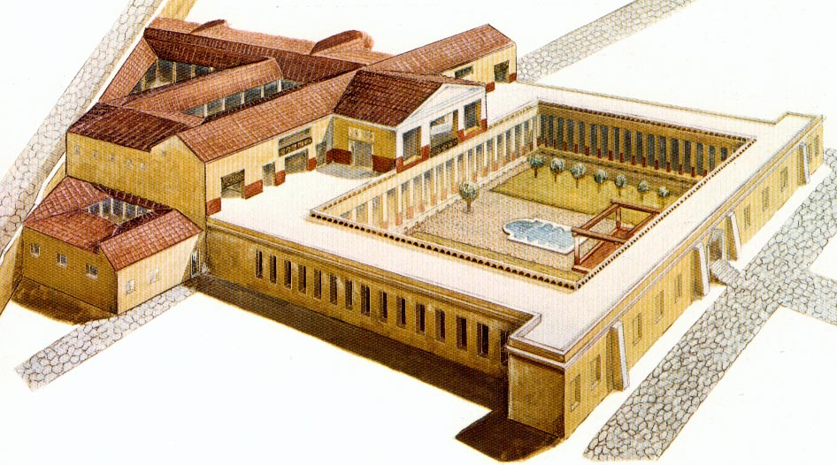
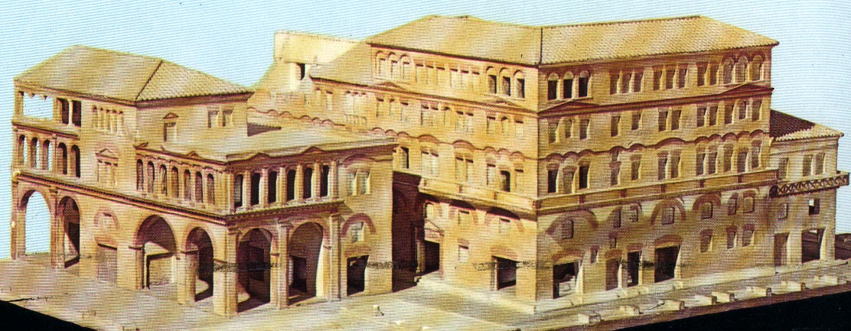

* Stelle ausgehend von den Modellen einer villa rustica und einer insula die verschiedenen Formen römischen Wohnens vor.

